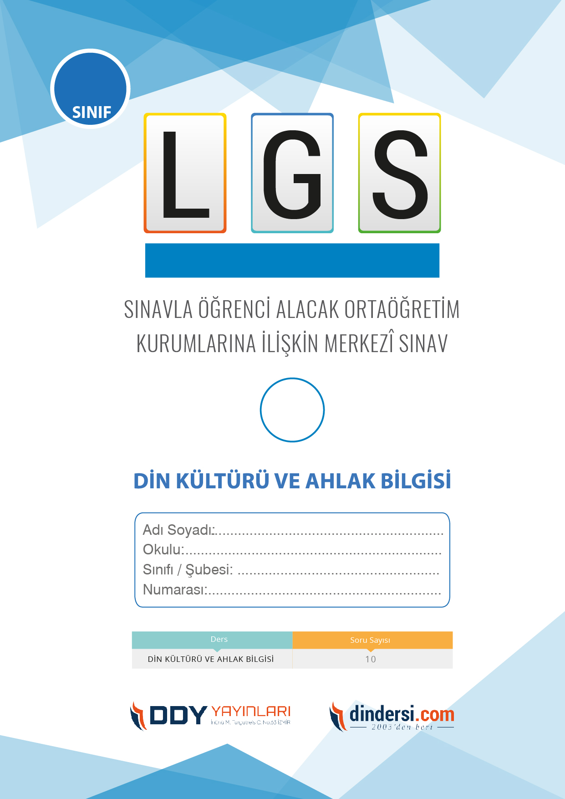

DİN KÜLTÜRÜ VE AHLAK BİLGİSİ

7. SINIF 4.***ÜNİTE*** LGS DENEME -1

**7**.



**2022**

**2018 ARALIK**

**ÖRNEK SORULAR**

Peygamberlerin doğru sözlü olduklarını ifade eden kavram aşağıdakilerden hangisidir?

A)Fetanet

B)İsmet

C)Emanet

D)Sıdk

Aşağıdakilerden hangisi peygamberlerin insanlar arasında seçilmelerinin nedenlerinden biri değildir?

A)İnsanlara daha iyi iletişim kumaları

B)Olağanüstü özellikleriyle insanları ikna etmeleri

C)İnsanlara yaşantılarıyla örnek olmaları

D)Toplumsal sorunlara çözüm getirmeleri

" Ey inananlar! And olsun ki sizin için Allah’a ve âhiret gününe kavuşmayı umanlara ve Allah’ı çok anan kimselere Rasûlullah (Allah’ın Elçisi) en güzel örnektir. " ( Ahzâb Suresi 21. Ayet ) bu ayet Hz. Peygamberimizin hangi özelliğine işaret etmektedir?

A)Adaletli olması

B)Allahı çokça anması

C)En güzel örnek olması

D)Ahirete inanıyor olması

Hz. Muhammdin en büyük mucizesi aşağıdakilerden hangisidir?

A)Zebur

B)Tevrat

C)Kuranı Kerim

D)İncil

Peygamberlerin güvenilir olmalarını ifade eden kavram aşağıdakilerden hangisidir?

A)Fetanet

B)İsmet

C)Emanet

D)Sıdk

" Hz. Peygamberimiz haksızlıklara karşı mücadele etmek için hangi topluluğa katılmıştır?

A)Tücarlar Topluluğu

B)Mekkeliler Topluluğu

C)Yöneticiler Topluluğu

D)Hilfül Fudul topluluğu

Hz Adem den Hz Muhhamede kadar gelmiş bütün peygamperlerin insanlara anlattığı ortak din aşağıdakilerden hangisidir?

A)İslam

B)Yahudilik

C)Hiristiyanlık

D)Mecusilik

Hatemul Enbiya ne anlama gelmektedir?

A)İlk peygamber

B)En güzel konuşan peygamber

C)En yaşlı peygamber

D)Son peygamber

"Muhammed, içinizden herhangi bir adamın babası değildir. O, Allahın elçisi ve peygamberlerin sonuncusudur. Allah, her şeyi bilendir." ( Ahzâb, 33/40 )Bu ayette Peygamberimizin hangi özelliği vurgulanmaktadır?

A)Son Peygamber olması

B)Merhametli olması

C)Doğru sözlü olması

D)Güvenilir olması

Peygamberlerin günahlardan uzak olmalarını ifade eden kavram aşağıdakilerden hangisidir?

A)Sıdk

B)Fetanet

C)Emanet

D)İsmet

Hz Muhammed kendisine kötü davrananlara nasıl karşılık vermiştir?

A)Onlara hakaret etmiştir

B)Onlara aynı şekilde karşılık vermiştir

C)Merhametli olmuş onları affetmiştir

D)Bedua etmiştir

Peygamberlerin akıllı ve zeki olmalarını ifade eden kavram aşağıdakilerden hangisidir?

A)Fetanet

B)İsmet

C)Emanet

D)Sıdk

Peygamberlerin Allah tarafından gönderilen emir ve yasakları eksiksiz birşekilde insanlara karamasına ne denir?

A)Tebliğ

B)Tebyin

C)İsmet

D)Fetanet

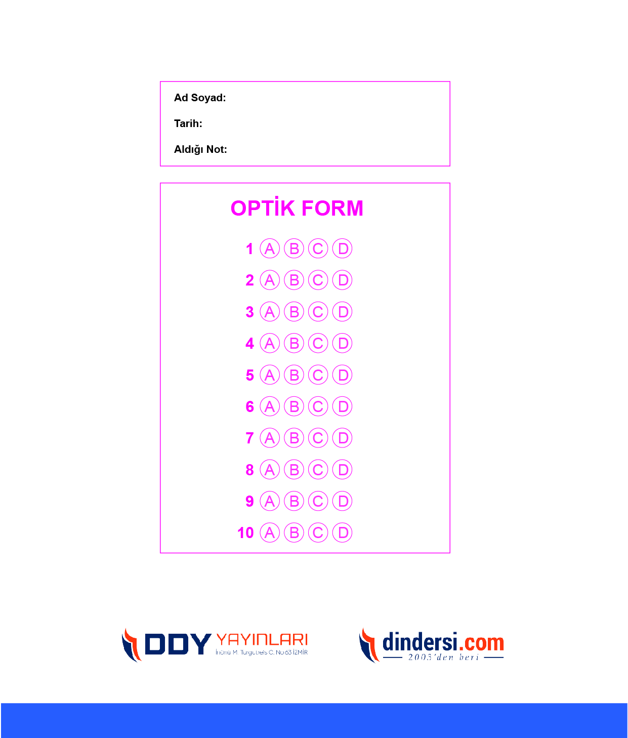

**DENEMENİN CEVAP ANAHTARI İÇİN TIKLAYINIZ**



**8. SINIF SINAV VE CEVAP ANAHTARI İÇİN TIKLAYINIZ**

**DENEMENİN CEVAP ANAHTARI İÇİN TIKLAYINIZ**



**2023 OCAK**

**ÖRNEK SORULAR**